Family Math Studio Unidad 1 · Práctica · 6.NOS.1

Práctica de la Unidad 1
Dividir con fracciones y números mixtos, y decir qué significa la respuesta.
Nombre Fecha

La chispa de hoy
Una mesa de manualidades vende un listón de 1 1/2 yardas de largo. Cada moño para el pelo necesita 1/4 de yarda. ¿Cuántos moños puede hacer un listón? Primero adivina: ¿habrá más de 2 moños o menos?
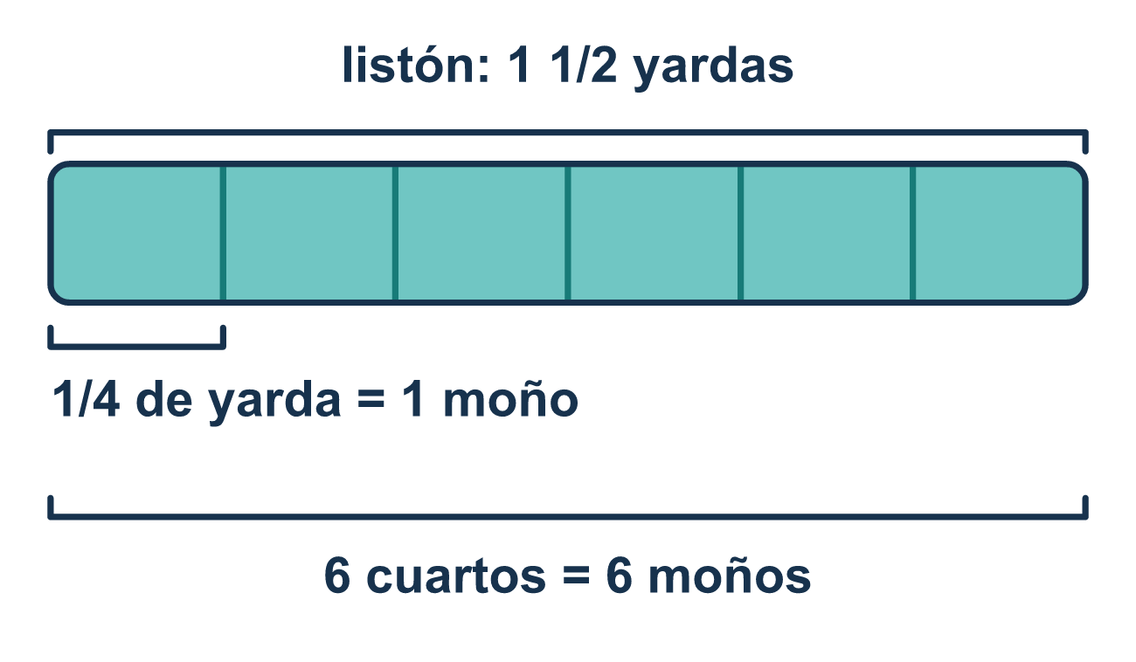
Nuestro modelo de clase: la tira del diagrama de tira

Inténtalo
Resuélvelo en papel. Escribe una respuesta en cada línea.
- ¿Cuál es el recíproco de 3/4?
A. 4/3 B. 3/4 C. 1/4 D. 7/4
Mi respuesta
- Escribe 1 1/2 como fracción impropia.
A. 1/2 B. 11/2 C. 3/2 D. 2/3
Mi respuesta
- ¿Cuántos 1/4 hay en 1 entero?
A. 1 B. 4 C. 1/4 D. 2
Mi respuesta
- ¿Cuánto es 5 ÷ 1/2?
A. 2 1/2 B. 1/10 C. 5 1/2 D. 10
Mi respuesta
- ¿Cuánto es 8 ÷ 2/3?
A. 12 B. 5 1/3 C. 7 1/3 D. 24
Mi respuesta

Conversen
¿Cuántas piezas de tamaño 1/3 caben en 2 enteros y por qué el número es mayor que 2?

Misión en casa
Corten dos tiras de papel. Hagan una de largo entero y la otra de la mitad. Llámenlas 1 1/2 yardas de listón. Doblen la tira larga en 4 partes iguales y la corta en 2 partes iguales. Cuenten las partes. ¿Cuántos moños? Escriban juntos la oración de división.

Si se atoran, pregunten
- ¿Puedes dibujar la cantidad y cortarla en las piezas pequeñas? ¿Cuántas secciones te salen?
- ¿Hay un número mixto aquí? ¿Qué le hacemos siempre primero?
- Ya tienes un número — ¿ahora qué significa en la historia? ¿Cosas completas, o completas y parte de otra?

Hazlo en pantalla

Escanea o escribe el enlace. La misma lección, con pistas. eduwonderlab.com/lessons/1-practice/homework.html
¿Cómo te sentiste? (opcional) ☐ Difícil ☐ Voy mejorando ☐ Lo entendí

Family Math Studio · Para adultos Unidad 1 · Práctica · 6.NOS.1

Respuestas y notas para conversar
Práctica de la Unidad 1

Lo que aprende tu estudiante
Esta noche practicamos para el examen de la Unidad 1. Casi todas las preguntas son de división con fracciones, y la que más vale le pide a su estudiante explicar un dibujo, no solo escribir una respuesta.

Respuestas
Pidan a su estudiante que explique antes de mirar.
- A. 4/3. El recíproco intercambia el numerador y el denominador, así que el recíproco de 3/4 es 4/3.
- C. 3/2. 1 × 2 + 1 = 3, así que 1 1/2 = 3/2.
- B. 4. Cuatro cuartos forman 1 entero, así que hay 4 cuartos en 1.
- D. 10. Hay 2 mitades en cada entero, así que 5 ÷ 1/2 = 5 × 2 = 10.
- A. 12. Multiplica por el recíproco: 8 × 3/2 = 24/2 = 12.

Conversen
¿Cuántas piezas de tamaño 1/3 caben en 2 enteros y por qué el número es mayor que 2?

Cuando se atoren, pregunten
- ¿Puedes dibujar la cantidad y cortarla en las piezas pequeñas? ¿Cuántas secciones te salen?
- ¿Hay un número mixto aquí? ¿Qué le hacemos siempre primero?
- Ya tienes un número — ¿ahora qué significa en la historia? ¿Cosas completas, o completas y parte de otra?

Eviten decir
- Voltea la primera fracción en lugar de la segunda.
- Deja la respuesta como 28/6 — una fracción impropia ya está bastante bien.
- La mitad que sobra significa media taza.

Misión en casa
Corten dos tiras de papel. Hagan una de largo entero y la otra de la mitad. Llámenlas 1 1/2 yardas de listón. Doblen la tira larga en 4 partes iguales y la corta en 2 partes iguales. Cuenten las partes. ¿Cuántos moños? Escriban juntos la oración de división.

